贴标为仅供科研使用或仅供研究使用的体外诊断产品的分销
行业及食品药品监督管理局工作人员指南
文件发布时间：2013年11月25日
本文件草案发布时间：2011年6月1日

关于本文件的问题，请联系Elizabeth Mansfield，电话（301）796-4664，或电子邮件elizabeth.mansfield@fda.hhs.gov.关于CBER所监管的器械相关问题，请联系CBER交流、外联和开发办公室，电话301-827-1800或800-835-4709。

美国卫生和人类卫生署
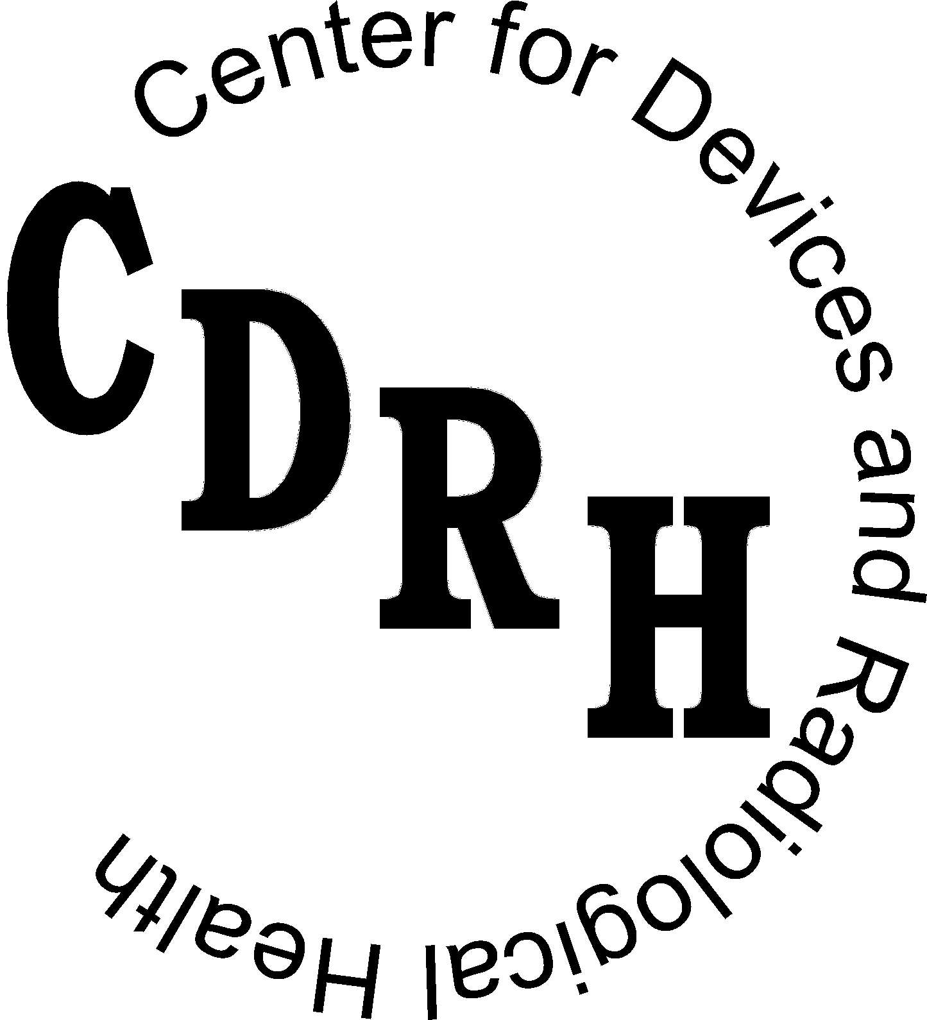

食品药品监督管理局
器械和放射卫生中心
体外诊断性器械评估和安全性办公室


生物制剂评价和研究中心
前言
公众评论
您可将随时将供机构考虑的书面意见提交至美国食品和药品监督管理局卷宗管理部，（5630 Fishers Lane，rm.1061，（HFA-305）），马里兰州罗克维尔市，20852。电子评论提交至http://www.regulations.gov。所有评论应注明档案编号2011-D-0305。再次进行文件修订或更新之前，本机构可能不会针对评论采取行动。

其他副本
其他副本可从因特网上获取，网址http://www.fda.gov/MedicalDevices/DeviceRegulationandGuidance/GuidanceDocuments/uc m[insert specific number].htm 或http://www.fda.gov/cber/guidelines.htm.您还可以向dsmica@fda.hhs.gov 发送邮件请求以接收本指南的电子副本，或向301-847-8149发送传真请求获取打印副本。请使用文件编号1723注明您所需的指南。

或联系：

交流、外联和开发办公室，HFM-40
生物制剂评估和研究中心
食品药品监督管理局
1401 Rockville Pike, Suite 200N, Rockville, MD 20852-1448
互联网：
http://www.fda.gov/BiologicsBloodVaccines/GuidanceComplianceRegulatoryInformation/de fault.htm
电话：800-835-4709或301-827-1800
电子邮箱：ocod@fda.hhs.gov
目录
I. 前言 4
II. 仅供科研使用和仅供研究使用IVD产品的监管要求 5
III. 仅供科研使用和仅供研究使用的体外诊断产品 7
A. 仅供科研使用的体外诊断产品 7
B. 仅供研究使用的体外诊断产品 7
IV. RUO和IUO产品的适当标签和分销实践 8
A. RUO和IUO IVD产品的标签 8
1. 仅研究使用标签 8
2. 仅供科研使用贴标 8
B. 与RUO/IUO指定不一致的分销实践 9
1. 贴标为RUO或IUO的IVD产品的使用说明 10
2. 使用贴标为RUO或IUO的IVD产品进行临床诊断测试的确认和验证 10
C. 其他相关实践 11
1. 使用“认证程序” 11
2. 贴标为RUO或IUO的软件 11
V. FDA的合规性方法 11

贴标为仅供科研使用或仅供研究使用体外诊断产品的分销
行业及食品药品监督管理局工作人员指南

本指南草案代表FDA目前关于该主题的思考。其不会为任何人创造或赋予任何权利，也不会对FDA或公众产生约束。如果替代方法满足适用的法律法规的要求，则可以使用该方法。如果您想讨论另一种方法，请联系FDA负责实施本指南的人员。如果您无法确定适当的FDA工作人员，请拨打本指南标题页上列出的适当号码。

前言
FDA发布本指导性文件的目的是，提供器械和放射卫生中心（CDRH）以及生物制剂评价和研究中心（CBER）关于以下内容的目前思考：体外诊断（IVD）产品何时可被正确贴标为“仅供科研使用”（RUO）或“仅供研究使用”（IUO）。FDA担心对贴标为RUO或IUO但用于科研或研究以外用途的未批准和未认证IVD产品（例如，用于临床诊断用途）进行分销，在某些情况下会导致具有未证明性能特征的产品用于临床诊断用途，且生产控制不足以确保成品的生产一致。
使用此类测试进行临床诊断的目的，可能会误导卫生保健提供者，并对患者造成严重的不良健康后果，而患者不知道他们正在根据科研或研究产品的检测结果进行诊断或治疗。FDA发布本指南的目的是澄清适用于RUO和IUO IVD产品的要求，包括RUO和IUO标签必须与生产商的器械预期用途一致。
FDA指导性文件，包括本指南在内，不具有法律强制责任。相反，指南表明了该机构目前关于该主题的思考，除非引用具体的法规或法律要求，否则只应视为建议。在本机构指南中使用词语“应”是指建议或推荐进行某一事项，并非强制要求。

仅供科研使用和仅供研究使用IVD产品的监管要求
如果供研究使用器械符合FD&C法案21 U.S.C. 360j（g）第520（g）条和法规所规定的程序和条件，则该条法规可为此类器械提供对某些法案要求的豁免。例如，符合适用要求的供研究使用器械可能豁免该法案第510、515、520（g）（2）（A）条的上市前通知和上市前批准要求（21 USC 360、360e，21 U.S.C. 360j（g）（2）（A））；也请参见21 CFR 812.1（a）。产品的预期用途指负责对产品贴标人员的“目标意图”。意图由此类人员的表达确定，或可通过材料分发的周边环境显示。

遵循IDE法规的器械研究
FDA的研究用器械豁免（IDE）法规请参见21 CFR第812部分。根据21 CFR 812.5，研究用器械的标签必须声明以下内容：“小心—研究用器械。受联邦（或美国）法律限制用于研究用途。”标签可能不表示该器械对于其正在进行研究的目的是安全或有效的。21 CFR 812.5（b）。IDE规定还禁止申办方和研究者对研究用器械的研究和分销进行某些行为以及其他做法。参见21 CFR 812.7。

豁免IDE法规的器械研究
符合第812.2（c）（3）条标准的诊断器械研究豁免21 CFR 812的法规，第812.119条除外。第812.2（c）（3）条的标准包括注明测试：
  - 为非侵入性，
  - 无需会产生重大风险的侵入性采样程序，
  - 不通过设计或意图向受试者引入能量，且
  - 未经另一种医学上已确立的诊断产品或程序进行确认时，不用作诊断
程序。
第812.2（c）（3）条的标准还包括符合CFR 809.10（c）的标签要求，其中，如果（1）器械符合第812部分或（2）研究不遵循第812部分，且如果满足以下条件之一，则对IVD的运输和其他交货方式豁免特定标签要求：
- 对于开发的实验室科研阶段中的产品，且并未显示为一种有效的体外诊断产品，则所有的标签声明均应突出显示：“仅供科研使用。不得用于诊断程序。”
- 对于在完全商业销售之前运输或交付以进行产品测试的产品（例如，在来自人类的标本上使用，以与当前正在使用或已认可为有用的其他产品或程序比较产品的有用性），所有的标签声明均应突出显示：“仅供研究使用。本产品的性能特征尚未确立。”
出于本指导性文件的目的，“已贴标RUO”指根据第809.10（c）（2）（i）条贴标的IVD产品；“IUO”指按照第809.10（c）（2）（ii）条贴标的IVD产品，除非另有说明。满足这些命名标准的产品示例见第III章。
由于这些产品豁免大多数监管控制，因此重要的是不将其分销进行临床诊断用途。
在IVD产品上仅放置RUO或IUO标签不会使器械豁免其他适用的认证、批准或其他要求。FDA可能会根据其他证据来确定该器械旨在用于临床诊断，包括器械如何上市。
通常，如果证据显示IVD产品不适当地贴标为RUO或IUO，且该产品在法案520（g）下不符合研究用器械豁免条件，且尚未经认证、批准或510（k）豁免，则根据法案第502（a）和502（o）条、21 USC 352（a）、352（o），该器械为贴标错误，根据法案第501（f）条、21 U.S.C.351（f）该器械为掺假。

仅供科研使用和仅供研究使用的体外诊断产品
RUO和IUO产品都是目前正在开发的IVD产品，不批准用于临床诊断用途。由于这些产品正在运输用于与产品开发相关的研究而不是临床应用，因此其可以豁免大多数监管控制，包括IDE法规。术语“RUO”指器械处于开发的实验室阶段。术语“IUO”指器械处于开发的产品测试阶段。

仅供科研使用的体外诊断产品
RUO产品是处于开发的实验室研究阶段IVD产品，正在运输或交付进行一项不受第812部分监管的研究。在开发的研究阶段，生产商发起研究的重点通常是评估设计、有限规模的性能以及测试可用性等问题。FDA将在本研究阶段考虑的产品的一些示例包括：
  - 正在开发的测试，以识别测试套件的方法学、必要部件和待测量的分析物。
  - 正在开发的仪器仪表、软件或其他电气/机械部件，以确定正确的设置、子部件、子组件、基本操作特性和可能的使用方法。
  - 正在开发的试剂，用于确定生产方法、纯化水平、包装需求、货架寿命、储存条件等。
FDA还认可有某些产品，如工具、系统和试剂，贴标为仅供科研使用，旨在用于进行非临床实验室研究，这些研究的目的不是开发商业IVD产品，即，这些产品用于进行研究且本身并不是研究的对象。这些产品包括旨在用于发现和开发与人类疾病和病情相关医学知识的产品。例如，旨在用于在试图分离特定疾病相关基因的研究中的根据和试剂，此类工具和试剂预期不用于产生临床使用结果时，可以贴标为仅供科研使用。

仅供研究使用的体外诊断产品
IUO产品是在完全商业销售之前正在运输或交付用于进行一项不受21 CFR第812部分监管的产品测试的IVD产品（§812.119，临床研究者的资质除外）（例如，用于测试来自人类的标本，以与当前正在使用或已认可为有用的其他产品或程序比较产品的有用性）。FDA认为属于这一类别的IVD产品的示例包括在使用归档或新鲜标本来确定性能特征的比较研究中正在评估的产品。

RUO和IUO产品的适当标签和分销实践

RUO和IUO IVD产品的标签

仅研究使用标签
对于适当贴标为RUO的IVD产品，RUO贴标旨在作为警告，以防止此类产品用于临床诊断、患者管理或不豁免21 CFR第812部分的研究。通常，用于临床诊断或患者管理的IVD产品必须贴标为“供体外诊断使用”并符合体外诊断器械的所有相关法规。
如果旨在用于遵循21 CFR第812部分的临床研究或用于研究以外的临床诊断用途（例如在标准医学实践的临床诊断中），IVD产品不应贴标为RUO。如果此类IVD产品贴标为“仅供科研使用”或以其他方式贴标为仅供科研使用，FDA将根据法案21 U.S.C. 352（a）第502（a）条，将其视为贴标错误，因为此类贴标虚假或具有误导性。

仅供科研使用贴标
类似地，对于适当贴标为IUO的IVD产品，IUO贴标旨在作为警告，如此贴标的产品不应用于临床诊断、患者管理或不豁免21 CFR第812部分的研究。
IVD产品如果用于非研究目的，如研究之外的临床诊断用途中，则不应贴标为IUO。根据法案U.S.C. 352（a）第502（a）条，
如果IVD产品贴标中声明了以下内容，FDA认为这种产品贴标错误。“仅供研究使用”或“研究用器械”。

与RUO/IUO指定不一致的分销实践
产品的预期用途指对产品贴标负法定责任的“客观意图”，这可以通过查看材料分发的全体周边情况来确定。对于生产商的公开表达，例如存在于贴标和广告中的表达，其表明无论为RUO还是IUO贴标，器械均实际旨在用于临床使用时，这些表达可能足以显示确定IVD产品属于适当贴标的RUO或IUO中。产品预期用途的其他证据可能包括产品的设计、生产商关于器械的其他声明以及器械由生产商或代表生产商销售和分销的方式。以下是预期用途证据的示例，根据材料分发的全体周边情况，显示与RUO或IUO贴标有冲突：
- 由生产商或代表生产商进行的IVD产品的任何贴标、广告或推广的书面或口头声明，包括任何性能声明、临床解释说明、临床信息、产品名称或描述符，声明或建议IVD产品可用于任何临床诊断用途，包括遵循第812部分的临床研究。这可能包括描述临床使用贴标为RUO或IUO的产品的研习会或展示，且不包括关于产品研究或研究性质的适当声明和警告；
- 由生产商或代表生产商进行的IVD产品的任何标签、广告或促销的书面或口头陈述，表明临床实验室可以通过自己的程序验证测试，并随后将其作为实验室开发的测试提供给临床诊断用途。
- 征求临床实验室的业务；例如，生产商仅生产标有RUO的产品，其销售人员对不进行研究或临床研究的临床实验室进行常规呼叫，可以被视为表明其将其产品用于临床目的的意图。
- 向临床实验室提供某些类型的专门技术支持（例如，进行临床验证的协助）。
其他做法，虽然它们不与RUO或IUO标签冲突，但可能支持伴随上述行为进行时可能发现预期用途有冲突。例如，当存在将旨在用于临床诊断用途的产品作为分析物特异性试剂（ASR）进行分销的既往历史时，且该产品现在贴标为RUO或IUO，而分销方法例如对临床实验室的广告和征求临床实验室的业务等没有任何变更，则“新”RUO/IUO”贴标可能与生产商的预期用途不一致。
根据上下文，其他做法可能表示或可能不表示符合RUO/IUO贴标的预期用途。例如：

贴标为RUO或IUO的IVD产品的使用说明
FDA可能将产品的所有贴标，包括产品所提供的使用说明的内容和说明书中的描述性语言视为预期用途的证据。
在某些情况下，例如仅供科研使用的IVD产品仅限用于进行与开发IVD无关的实验室研究，提供以研究方式正确使用产品的说明（例如，混合比例、孵育时间、储存条件等）将被认为与仅供科研使用贴标一致。然而，在任何贴标为仅供科研使用的IVD产品中，纳入临床解释信息、临床意义讨论或临床适用性的其他指标，可提示此类产品不适用于仅供科研使用，而是旨在用于非临床诊断目的。FDA将把提供此类信息视为预期用途可能与仅供调查使用贴标有冲突的证据，并要求符合FD&C法案下所有适用的器械要求。
FDA认为，正在分销用于IVD开发研究阶段的产品可能不太可能需要使用说明，因为这些产品仍处于成型阶段，且可能并不必须提供使用此类产品的说明。如果需要基本的使用说明，以便在开发的研究阶段正确配置或使用该器械，这些说明的提供可视为与RUO贴标一致。贴标为IUO的IVD产品作为申办方而非生产商所进行临床研究的受试品时，生产商使用21 CFR 809.10（b）中所述的格式为申办方提供使用说明，该做法可接受（且可能必须）。

使用贴标为RUO或IUO的IVD产品进行临床诊断测试的确认和验证
对于辅助临床实验室进行测试的确认和验证的生产商活动，且该测试包含RUO或IUO贴标的产品，FDA将此视为生产商预期用途的证据。如果贴标为RUO或IUO的IVD产品的生产商将辅助测试性能的确认和验证，该测试使用其RUO或IUO贴标的IVD且用于临床诊断用途，该辅助可视为非科研或非研究性预期用途的证据。FDA将把此类证据与整体情况一同考虑。
相反，适当贴标RUO或IUO器械的生产商可以提供支持服务，例如一般修复或维护，以及一般非诊断用途特定的技术支持，因为这些通常不构成非科研或非研究型预期用途的证据。
FDA建议生产商评估其RUO和IUO贴标IVD产品销售和分销的全体周边情况，以确保其不会用于与其贴标相冲突的实践。

其他相关实践

使用“认证程序”
在评估其预期用途时，应考虑到分销和使用RUO或IUO产品的全体周边情况。用户认证项目中，用户证明他们不会以不符合贴标的方式使用RUO/IUO产品，该项目可视为评估这些情况时的一个考虑因素。然而，仅有认证项目不能减轻生产商的责任：确保其RUO/IUO产品的贴标和分销实践符合产品的RUO/IUO标签。

贴标为RUO或IUO的软件
软件是贴标为仅供科研或研究使用的独立IVD产品，或另一IVD产品的组件或附件，可分销用于科研或研究用途，以能够使用该软件进行科研或研究。

FDA的合规性方法
对于旨在用于临床诊断应用的IVD产品，生产商必须符合FD&C法案和FDA法规的所有适用要求。对于非用于科研或研究的器械，这些要求通常包括生产商注册和器械列表，符合当前的药品生产质量管理规范，以及不良事件报告以及其他一般控制。对各种器械类型也有特定和要求，例如，
分析物特定试剂。参见21 CFR 809.10（e）、809.30和864.4020。有一些IVD产品，包括一些分析物特异性试剂豁免上市前通知，但其他产品均需要上市前认证或批准。如果适当的监管途径不明确，我们鼓励生产商与FDA讨论此事。
在确定与法定和监管要求的不合规是否需要进行监管和/或执法行动时，FDA打算考虑贴标为RUO或IUO产品的生产商销售和分销有关的全部情况。
通常，如果证据显示IVD产品被不适当地贴标为RUO或IUO，且该产品在法案520（g）下不符合研究用器械豁免条件，且尚未经认证、批准或510（k）豁免，则根据法案第502（a）和502（o）条，21 USC 352（a）、352（o），该器械为贴标错误，根据法案第501（f）条，21 U.S.C.351（f），该器械为掺假。



“体外诊断产品是旨在用于诊断疾病或其他病症的试剂、工具和系统，包括确定健康状况，以治愈、缓解、治疗或预防疾病或其后遗症。这些产品旨在用于收集、制备和检查从人体提取的标本。这些产品是《联邦食品、药物和化妆品法案》（法案）第201（h）条所定义的器械，也可能是符合公共卫生服务法第351条的生物制剂。”美国联邦法规（CFR）第21篇，第809.3（a）条。
本指南仅适用于未经批准、认证或许可使用的IVD产品，并不旨在讨论任何已批准、已认证或已许可产品的标签外使用。
本指导性文件中，引用了“临床诊断用途”和“在临床诊断中的用途”，包括在进行医学治疗决策中的使用。
参见，21 CFR 801.4
参见，id.
21 CFR 809.10（a）（4）。或者，一些IVD产品可以适当地贴标为分析物特异性试剂（参见21 CFR 864.4020和21 CFR 809.10（e）（1）（x）或（xi）），或作为通用试剂（参见21 CFR 864.4010和21 CFR 809.10（D）（1）（IV））。
必须符合21 CFR第812部分的研究器械豁免（IDE）要求，以豁免很多不适用于医疗器械的要求。除了贴标IUO外，他们还必须贴标“小心—研究用器械。受联邦（或美国）法律限制用于研究用途。”21 CFR 812.5。
出于本指导文件的目的，术语“生产商”21 CFR 806.2（g）被视为与“对器械贴标负法律责任的人员”21 CFR 801.4的同义词。为方便起见，整个指南中均使用术语“生产商”、
参见21 CFR 801.4。
注意：FDA在此处不指代RUO或IUO IVD产品的通用维护支持或软件更新。

